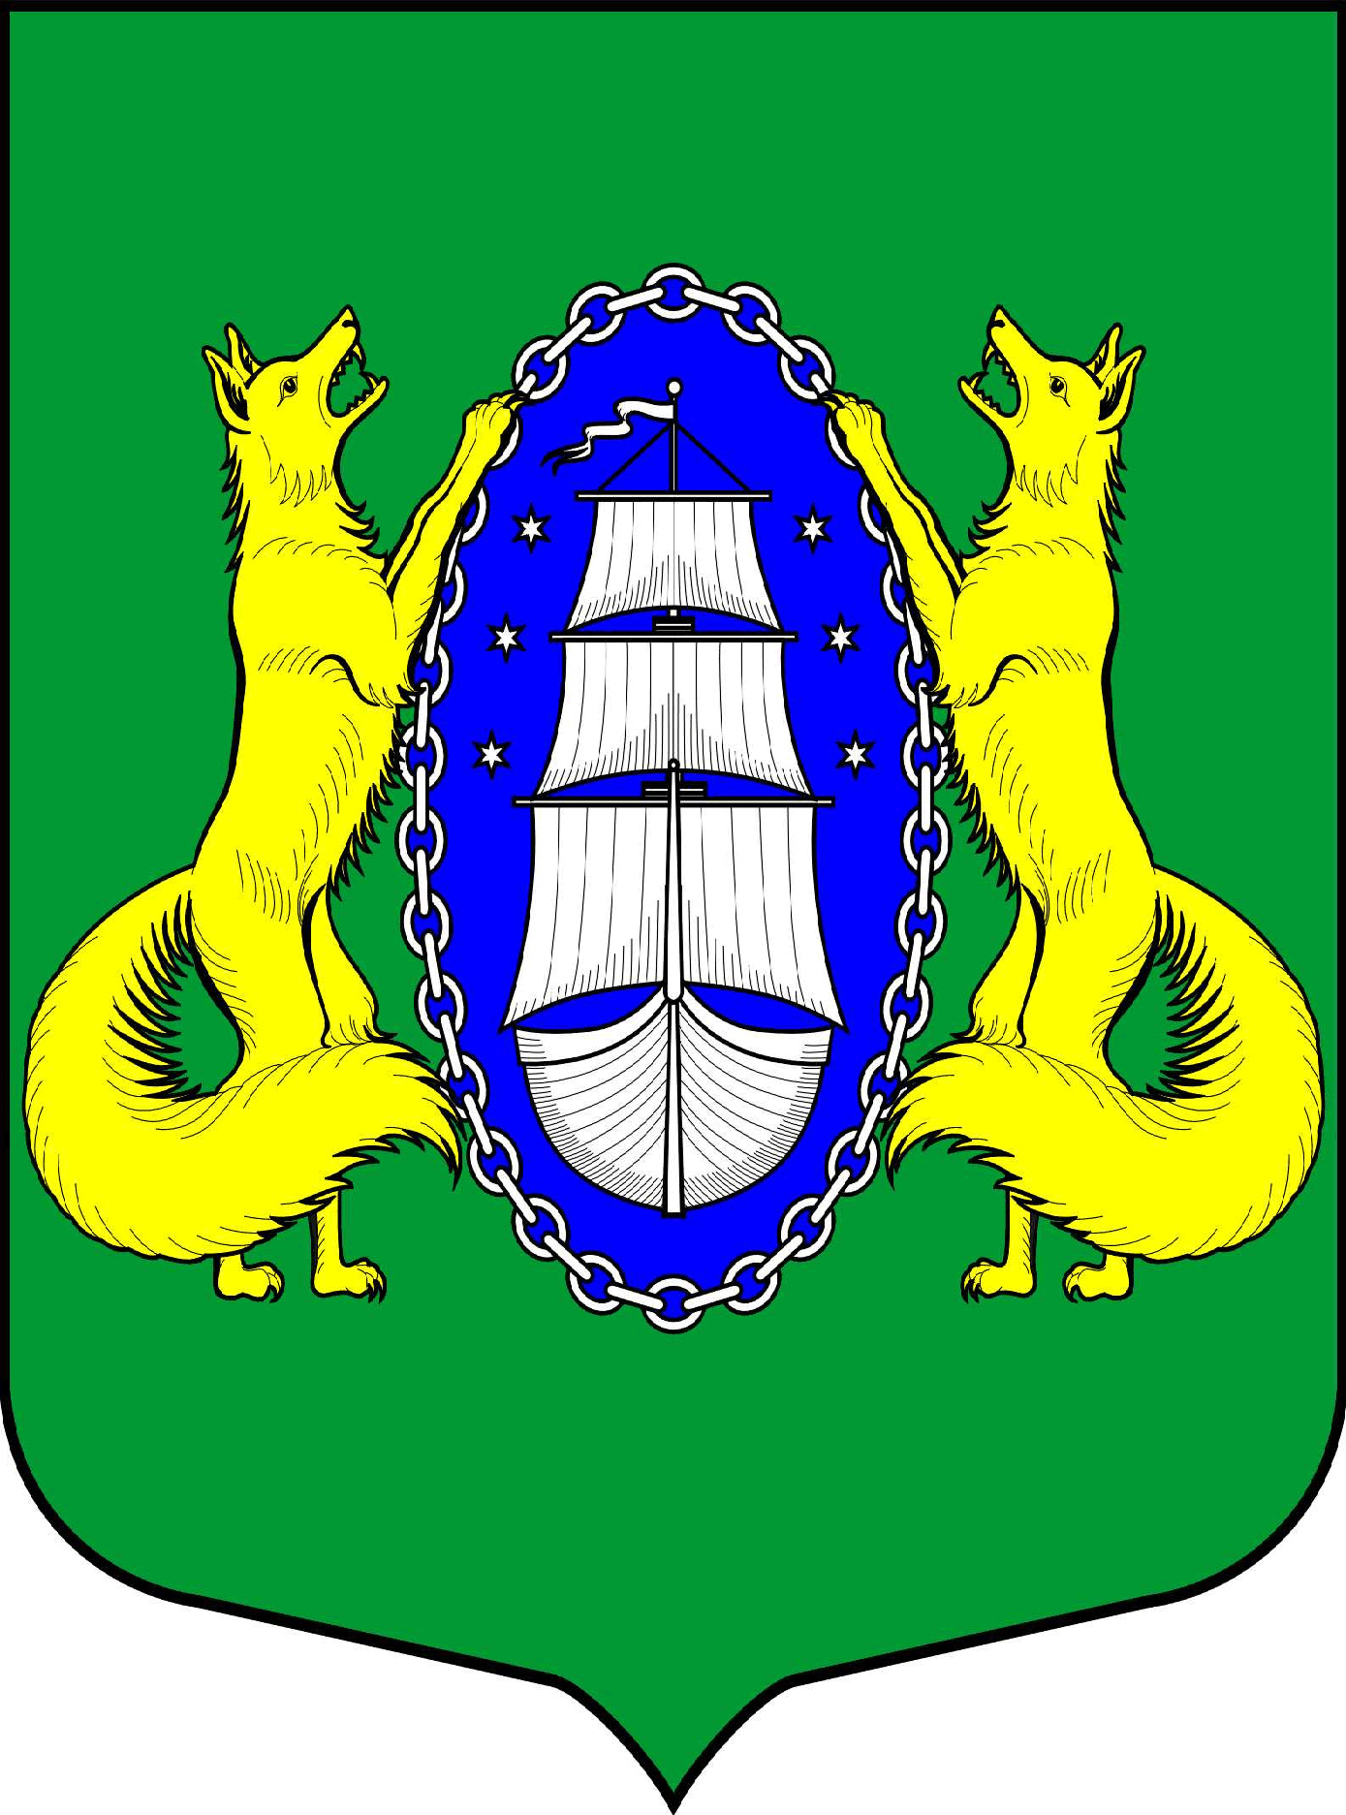

Муниципальное образование
поселок Лисий Нос
МЕСТНАЯ АДМИНИСТРАЦИЯ
ОГРН 103 783 02 0907
197755, Санкт-Петербург,
п. Лисий Нос, ул. Холмистая, дом 3/5
тел./факс 434-90-29

msmoln@mail.ru

Аналитическая справка
по вопросу работы с обращениями граждан и организаций
в МА МО пос. Лисий Нос за II квартал 2018 года.

Всего за II квартал поступило 26 обращений.
Основное количество поступивших обращений более 50% - это касающиеся благоустройства территории муниципального образования пос. Лисий Нос, а так же вопросы решение которых не входит в компетенцию ОМСУ. К таким обращениям относятся вопросы вступление в наследство, проведение санитарной рубки больных деревьев, согласование стоянки, водопровода и канализации.
По всем входящим обращениям будут приняты соответствующие решения и направлены ответы заявителям.

Приложение: Таблица на 1л. в 1 эк.

Глава местной администрации пос.Лисий Нос С.В.Федотов

Работа органов местного самоуправления внутригородских муниципальных образований
Санкт-Петербурга с обращениями граждан и организаций за 2 квартал 2018 года *
"__________________МО пос. Лисий Нос___________________________"
наименование МО
Показатели | май 2018 года
1. Общее количество обращений в органы местного самоуправления внутригородского муниципального образования Санкт-Петербурга (ед.) | 26
1.1. Количество обращений с использованием электронной системы обращений граждан (ед.) | 5
1.2. Наличие на сайте муниципального образования образцов электронных обращений в адрес главы муниципального образования, главы местной администрации (1- если имеется; 0 - если отсутствует) | 0
1.3. Количество обращений, по которым приняты положительные решения (ед.) | 12
1.4. Количество обращений, по которым направлены запросы в иной орган, в компетенцию которого входит решение содержащегося в обращении вопроса (ед.) | 9
2. Тематика обращений:
2.1. По вопросам благоустройства территориии МО (ед.) | 20
2.2. По вопросам опеки и попечительства (ед.) | 0
2.3. По вопросам защиты прав потребителей (ед.) | 0
2.4. По иным вопросам деятельности ОМСУ (ед.) | 0
2.5. По вопросам, решение которых находится в компетенции иных органов (ед.) | 9
3. Заявители:
3.1. Граждане (чел.) | 26
3.2. Юридические лица (ед.)
* Форма предоставляется одновременно с аналитической справкой.
Форма предоставляется в электронном виде только в формате Excel.
Значения показателя указываются в целях числах.
Формат числа: числовой, без десятичных знаков, разделитель группы разрядов - 0

